- ΕΝΟΤΗΤΑ
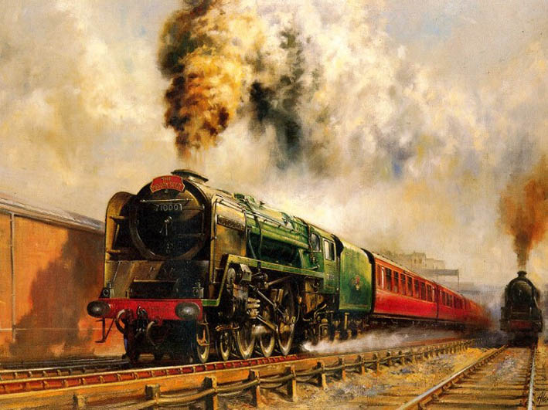
ΣΤΗΝ ΟΠΟΙΑ ΑΝΗΚΕΙ Η ΚΑΤΑΣΚΕΥΗ
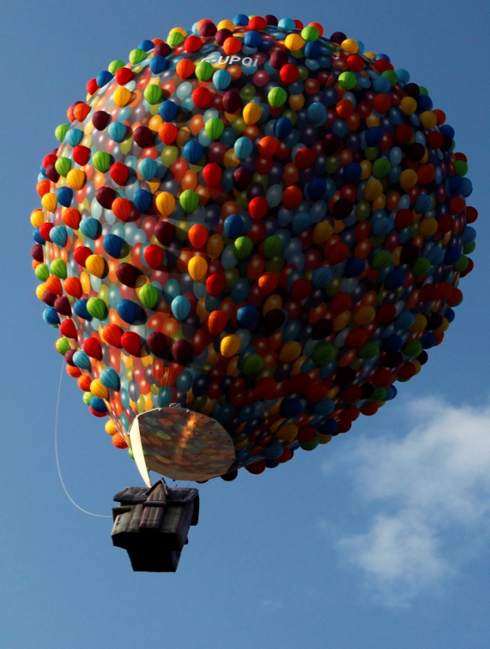
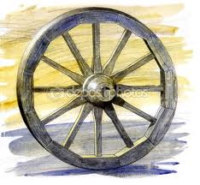

ΕΝΟΤΗΤΑ 3
‘’ΜΕΤΑΦΟΡΕΣ- ΕΠΙΚΟΙΝΩΝΙΕΣ’’

